ВАСИЛІВСЬКА РАЙОННА РАДА
ЗАПОРІЗЬКОЇ ОБЛАСТІ
сьомого скликання
тридцять четверта сесія

Р І Ш Е Н Н Я

19 грудня 2018 р. № 3

Про районну Програму розвитку
малого і середнього підприємництва
Василівського району на 2019-2020 роки

Відповідно до ст. 143 Конституції України та ст. 43 Закону України “Про місцеве самоврядування в Україні”, Василівська районна рада

ВИРІШИЛА:

1. Затвердити районну Програму розвитку малого і середнього підприємництва Василівського району на 2019-2020 роки (додається).

2. Райдержадміністрації забезпечити виконання Програми та інформувати Василівську району раду про її виконання у ІІ кварталі 2021 року.

3. Рекомендувати виконавчим комітетам міських, селищної, сільських рад району розробити територіальні програми розвитку малого і середнього підприємництва та затвердити їх у встановленому порядку.

4. Контроль за виконанням Програми покласти на постійні комісії районної ради.

Голова Д.КАЛІНІН

ЗАТВЕРДЖЕНО
Рішення тридцять четвертої сесії
районної ради сьомого скликання
19 грудня 2018 № 3

Районна Програма
розвитку малого і середнього підприємництва Василівського району на 2019-2020 роки
- Вступ
Роль малого та середнього підприємництва важко переоцінити. Чи не в більшості країн світу такий бізнес є потужним двигуном економічного прогресу. Розвивається він й в Україні, є певні напрацювання в цьому напрямку. Попри це, залишаються і проблеми.
Найбільш жорсткий і безкомпромісний конкурентний відбір іде саме на рівні малого бізнесу. Близько 80% малих підприємств існують рік-два. Виживають у конкурентній боротьбі найсильніші і найбільш корисні для суспільства.
Тому, з одного боку, лише малий бізнес може забезпечити країні саме ту економіку, якої вона потребує, а з другого — саме малий бізнес є найуразливішим і потребує захисту з боку держави. Районна програма розвитку малого і середнього підприємництва в Василівському районі на 2018-2019 роки (далі - Програма) є одним з важливих інструментів реалізації на районному рівні державної політики підтримки малого підприємництва, активної регіональної політики, політики зайнятості населення та інвестиційно-інноваційної стратегії держави. Саме ці питання враховані в Програмі.
Програма являє собою узгоджений за ресурсами, виконавцями і термінами реалізації комплекс заходів, спрямованих на створення правових, фінансових, соціально-економічних, організаційно-господарських та інших умов розвитку малого підприємництва в районі.
Програма розроблена на виконання законів України «Про місцеві державні адміністрації», «Про Національну програму сприяння розвитку малого підприємництва в Україні» від 17.05.2012 N 4731-VI ( 4731-17 ), «Про розвиток та державну підтримку малого і середнього підприємництва в Україні» від 22.03.2012 №4618-VI, розпорядження голови обласної державної адміністрації від 12.04.2018 № 194 "Про розробку проекту Комплексної програми розвитку малого і середнього підприємництва в Запорізькій області на 2019-2020 роки".

2. Оцінка тенденцій розвитку малого та середнього підприємництва в Василівському районі за 2019-2020 роки
Загальновизнаним фактором є те, що мале підприємництво — це обов'язковий елемент ринку, важливий фактор розвитку та ефективного функціонування економіки.
Ефективний розвиток економіки району, збільшення надходжень до бюджетів всіх рівнів, а також вирішення соціальних проблем, у тому числі зменшення безробіття, підвищення життєвого рівня людей – здебільшого залежить від діяльності суб’єктів підприємництва.
Підприємці сфери роздрібної торгівлі та ресторанного господарства залучались до участі у святкових ярмарках, різноманітних виставках.
Розуміючи важливість діалогу влади й бізнесу у процесі прийняття відповідних рішень щодо підприємців, райдержадміністрацією вживаються усі необхідні заходи для безумовного виконання на території району Закону України «Про засади державної регуляторної політики у сфері господарської діяльності»: це планування, оприлюднення відповідних документів, аналіз їх регуляторного впливу, відстеження результативності, навчання відповідальних працівників, проведення круглих столів, що забезпечує можливість участі бажаючих у процесі регуляторної діяльності. На веб-сайті органів влади Василівського району створено сторінку «регуляторна політика», де висвітлюється інформація щодо державної регуляторної політики в районі. Проводиться моніторинг діючих регуляторних актів.
З 2008 року на території Василівського району створена та діє районна Координаційна рада з питань розвитку підприємництва. До її складу входять представники органів влади (податкової інспекції, управління пенсійного фонду, центру зайнятості, районної ради, суб’єкти підприємницької діяльності району). Її завдання - це координація роботи місцевих органів виконавчої влади, територіальних органів центральної виконавчої влади, органів місцевого самоврядування та громадських організацій підприємців у запровадженні єдиної державної регуляторної політики у сфері підприємництва, розвитку та підтримки підприємництва у Василівському районі.
Управлінням Василівського відділення ГУ ДФС України в Запорізькій області систематично проводяться круглі столи, семінари, консультації для суб’єктів підприємницької діяльності.
Першим кроком до ефективного ведення підприємницької діяльності є обізнаність громадян з основ ведення бізнесу. Районним центром зайнятості проводиться цілеспрямована робота щодо залучення безробітних до навчання за професіями, що дають можливість займатися підприємницькою діяльністю.
З метою залучення безробітних до підприємництва центром зайнятості проводиться системна інформаційно-роз’яснювальна та консультаційна робота щодо сприяння незайнятим громадянам у відкритті власної справи. Впродовж 2017 року проведено 28 семінарів, в яких прийняли участь 178 представників роботодавців. (данні Василівського центру зайнятості за 2017 рік).
Окрім цього, для забезпечення реалізації молодіжних програм, спрямованих на підтримку молодіжних підприємницьких ініціатив прийнята Програма, яка затверджена рішенням 20 сесії Районної ради від 27.09.2017 №4 «Про районну цільову програму «Молодь Василівщини на 2017-2021 роки»». До складу Молодіжної громадської ради увійшли представники різних територій району, студенти та викладачі державних навчальних закладів І-ІІ рівнів акредитації та загальноосвітніх навчальних закладів району.

3. Стан і аналіз проблем розвитку малого та середнього підприємництва в Василівському районі

Аналізуючи стан підприємництва на території Василівського району на кінець 2017 року загальна кількість малих та середніх підприємств становило 276 юридичних суб’єктів господарської діяльності, з них у сфері малого бізнесу – 266 підприємств, визначених законодавством як мале (згідно із частиною сьомою статті 63 Господарського кодексу України)

Кількість малих та середніх підприємств

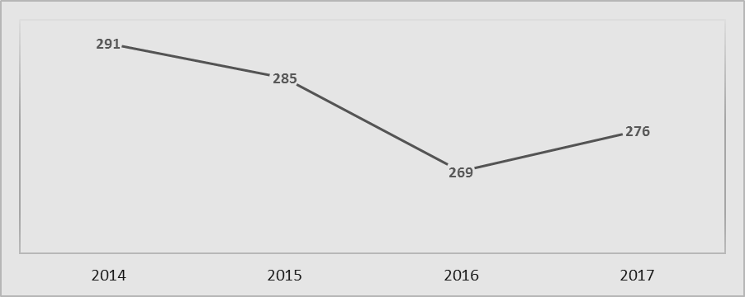

За підсумками 2017 року кількість малих та середніх підприємств склала 276 одиниць, де працює 2328 чоловік. Витрати на оплату праці склали 100 млн. грн. У порівнянні з 2016 роком бачимо невелике скорочення кількості малих та середніх підприємств на 9 одиниць також іде скорочення найманих працівників на 32 одиниць. Законодавчо встановлений розмір заробітної плати за просту, некваліфіковану працю, нижче якого не може встановлюватися оплата за виконану працівником місячну норму робіт (Кодекс законів про працю України, Закон України "Про оплату праці"). Згідно п.5 ст.38 Бюджетного кодексу України розмір мінімальної заробітної плати визначається у державному бюджеті на відповідний рік. Тому витрати на оплату праці працівникам малого та середнього підприємництва значно збільшилися у порівнянні з 2015 та 2016 роками і склали 100 млн.грн.
Розвиток підприємництва характеризується змінами в організаційній структурі малих підприємств, які відображають процеси створення, припинення діяльності та структурні зміни.
Характерною особливістю розвитку малого підприємництва залишається його переважна орієнтація на швидкоприбуткові сфери діяльності, зокрема торгівлю та сферу послуг.

На малих підприємствах у 2017 році було зайнято 1199 осіб.

Кількість найманих працівників на малих підприємствах
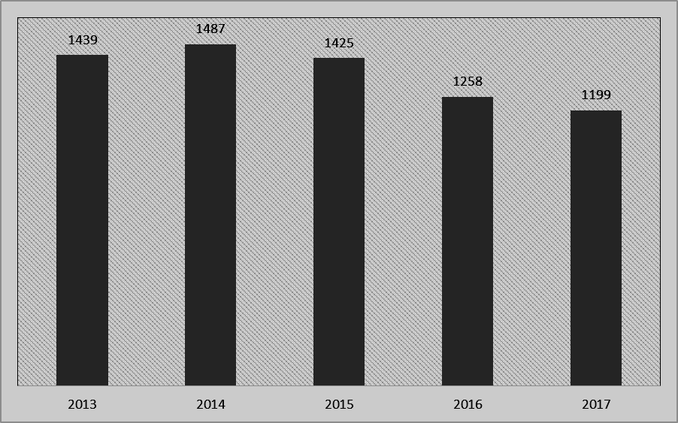

Кількість найманих працівників на середніх підприємствах становила 1129 особи.

Кількість найманих працівників на середніх підприємствах
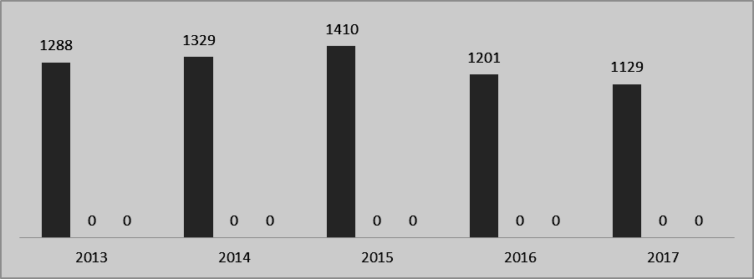

Кількість зареєстрованих фізичних осіб-підприємців на кінець 2017 року становило 2682 особи, що лишилася майже незмінною.
Кількість фізичних осіб- підприємців,
одиниць
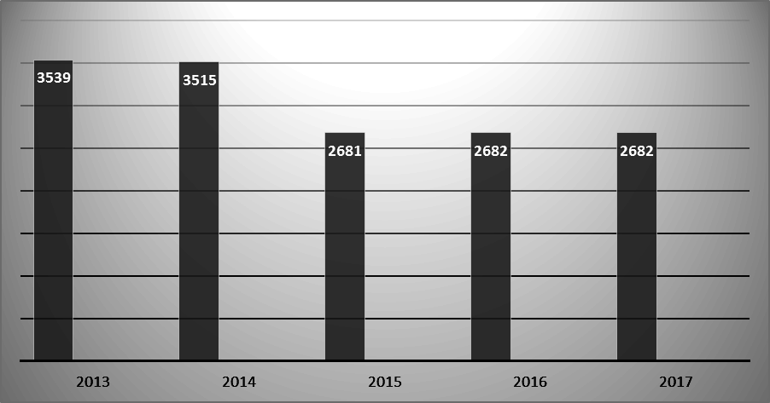

Питома вага надходжень податків та зборів до бюджету усіх рівнів Василівського району від діяльності фізичних осіб підприємців, малих та середніх підприємств склала 11,6%. Основну частину надходжень складає єдиний податок -14175,9 тис.грн., та орендна плата з фізичних осіб - 5355,0 тис.грн., податок на доходи фізичних осіб, що сплачується фізичними особами за результатами річного декларування складає 29,5тис.грн., по акцизному податку з реалізації суб’єктами господарювання роздрібної торгівлі підакцизних товарів 7635,1 тис. грн.

В аграрному секторі району займається господарською діяльністю 158 сільгосппідприємств, із них:
Товариств - 22
Приватних підприємств - 8
Сільгоспкооперативів - 7
Фермерських господарств - 121
На території Василівського району у розпорядженні сільськогосподарських підприємств знаходиться 59,3 тис. га. сільськогосподарських угідь району, з них 58,1 тис. га. ріллі.
Під урожай 2019 року сільгосппідприємствами району посіяно озимих зернових культур на площі 22971 га (99%), при плані 23300 га, з них:
озимої пшениці – 20181 га, (97%), при плані 20800 га;
озимого ячменю – 2606 га, (104%), при плані 2500 га;
озимого гороху – 184 га;
крім того, озимого ріпаку – 3611 га (181%), при плані 2000 га
та озимої гірчиці – 40га.
По сільгосппідприємствам району (за даними Василівського об’єднаного управління Пенсійного фонду України) середньомісячна заробітна плата в еквіваленті повної зайнятості працівників І півріччя 2018 року склала 3960,0 грн., яка більша на 11% до відповідного періоду минулого року. Заборгованість перед працівниками із виплати заробітної плати по сільськогосподарським підприємствам району відсутня.
Для стабілізації та подальшого розвитку галузі тваринництва у районі затверджена Програма розвитку тваринництва у Василівському районі на 2016-2020 роки. Метою програми є покращення селекційно-племінної роботи в сільгосппідприємствах району, направлену на підвищення продуктивності сільськогосподарських тварин та збільшення виробництва якісної тваринницької продукції. Для сільськогосподарських підприємств – учасників та виконавців Програми, передбачається надання дотації за закуплені з племінних заводів та з племінних репродукторів.
Протягом 2018 року систематично проводились продовольчі ярмарки із залученням місцевих товаровиробників сільськогосподарської продукції, семінари-наради по впровадженню сучасних технологій з метою зменшення енергозалежності агропромислового комплексу району та зниження собівартості виробленої продукції, у тому числі шляхом проведення сівби по нульовому обробітку ґрунту (система NO TIIL).
З метою забезпечення зручних і сприятливих умов для отримання послуг громадянами, суб’єктами господарювання, забезпечення відкритості інформації про діяльність органів виконавчої влади, створено Центр надання адміністративних послуг (далі - ЦНАП).
Перелік адміністративних послуг, які надаються через ЦНАП, визначено розпорядженням голови Василівської районної державної адміністрації від 02.03.2017 №109 "Про затвердження Переліку адмін послуг органів викон влади, які надаються через ЦНАП Василівської РДА". На кожну адміністративну послугу суб’єктами надання адміністративних послуг розроблено 27 інформаційних та 27 технологічних карток.
На сайті Василівської районної державної адміністрації (www.vasrda.gov.ua) створена і ведеться сторінка «Центр надання адміністративних послуг», на якій можна ознайомитись з інформацією щодо функціонування ЦНАПу та документів дозвільного характеру.
В приміщенні ЦНАПу громадяни можуть отримати 85 видів адміністративних послуг. Протягом 2017 року Центром надано понад 3,3 тис. консультацій, зареєстровано 2515 звернень, видано 2515 документів, з них відмов - 20.
Для підвищення якості надання адміністративних послуг. По мірі необхідності розробляти нові та переглядати існуючі інформаційні картки адміністративних послуг (з урахуванням адміністративних послуг органів місцевого самоврядування), постійно оновлювати інформаційні стенди
4. Проблемні питання розвитку малого та середнього підприємництва.
На основі проведеного аналізу підприємницького середовища району виявлені недоліки та диспропорції в розвитку цієї сфери.
Стан розвитку малого підприємництва обумовлений такими проблемами, як недосконалость існуючої законодавчої бази, відсутність об’єктів інфраструктури підтримки малого підприємництва, тощо.
Проблемними питаннями розвитку малого та середнього підприємництва залишаються:
- суперечливість і неповнота чинних нормативно-правових актів, що регулюють діяльність суб’єктів господарської діяльності;
- неврегульованість питань фінансування і кредитування, зокрема мікрокредитування малого підприємництва;
- нерозвиненість фінансової інфраструктури;
- незначні обсяги державної фінансової підтримки на районному рівні;
- територіальна нерівномірність розвитку малого підприємництва, особливо у сільській місцевості;
- недостатній рівень професійних знань і досвіду починаючих підприємців щодо ведення підприємницької діяльності в сучасних умовах;
- удосконалення механізмів регуляторної політики;
- низька активність громадськості щодо участі в регуляторній діяльності органів виконавчої влади та місцевого самоврядування;
Програма спрямована на подолання визначених основних проблем, які заважають розвитку підприємництва в районі.
5. Мета та основні завдання Програми.
Головною метою Програми є створення належних умов для реалізації права громадян на підприємницьку діяльність, підвищення стандарту життя населення та добробуту громадян району власною працею, збільшення прошарку приватних власників, зменшення чисельності безробітних, забезпечення зайнятості населення шляхом заохочення суб’єктів господарювання до розвитку їх діяльності, створення сприятливих умов для розвитку малого та середнього підприємництва. Пріоритетні напрямки Програми спрямовані на створення сприятливих умов для розвитку і підтримки малого і середнього підприємництва, а саме шляхом:
Основні завдання Програми:
• забезпечення продуктивної зайнятості населення, в тому числі його соціально - вразливих верств, за рахунок створення нових робочих місць на діючих і новостворених малих та середніх підприємствах та активізації самозайнятості;
- удосконалення правових, економічних і організаційних умов для стійкого розвитку малого та середнього підприємництва з додержанням принципів державної регуляторної політики;
- створення сприятливого середовища для розвитку молодіжного підприємництва;
- підготовка кадрів для сфери підприємництва, підвищення рівня правових та економічних знань підприємців;
- залучення приватного бізнесу до участі в закупівлях товарів, робіт і послуг за державні кошти у системі електронних закупівель «ProZZorro»;
- адресна методична, інформаційна, консультаційна, освітня та юридична допомоги;
- формування активного бізнесового середовища та громадської самосвідомості підприємців;
- зміцнення соціального статусу, підвищення престижу підприємництва;
- залучення молоді до підприємницької діяльності, розвиток малого і середнього бізнесу в сільській місцевості;
- розвиток підприємництва у сфері туризму, у тому числі в сільському, зеленому туризмі;
- забезпечення ділової конструктивної співпраці з підприємцями, їх об’єднаннями для вирішення найбільш актуальних питань розвитку підприємництва на засадах партнерства, довіри та взаємодопомоги.
Основні принципи Програми:

- прозорість діяльності місцевих органів влади при прийнятті регуляторних актів;
- об’єктивність, яка забезпечується розробленням основних показників Програми на основі даних органів держаної статистики, інших центральних і місцевих органів виконавчої влади;
- гласність, що передбачає інформування громадськості про цілі, пріоритети та показники Програми та забезпечує суб’єктів підприємницької діяльності необхідними орієнтирами для планування власної виробничої діяльності;
- ефективність досягнення внаслідок реалізації Програми максимально можливих позитивних результатів за рахунок мінімально необхідних витрат ресурсів суб’єктів господарювання, громадян, держави;
- паритет інтересів суб’єктів підприємницької діяльності і органів влади;
- невтручання у господарську діяльність підприємців, крім випадків передбачених чинним законодавством;
- відкритість і добровільність, що забезпечують широкі можливості для участі в заходах Програми всіх зацікавлених юридичних і фізичних осіб.

Реалізація Програми буде сприяти поступовому збільшенню питомої ваги кількості зайнятих працівників на малих та середніх підприємствах в загальному обсязі працездатного населення території Василівської міської ради, підвищенню рівня доходів в цьому секторі економіки, забезпеченні відновлення інвестиційно-інноваційної діяльності малих та середніх підприємств та отриманню запланованих надходжень до бюджетів усіх рівнів.

Джерела фінансування Програми

Недостатнє бюджетне фінансування не дає можливості органам державної влади надавати в повному обсязі допомогу всім суб’єктам малого підприємництва.
У зв'язку з чим, основними джерелами фінансування заходів по розвитку підприємництва залишаються власні фінансові ресурси суб’єктів підприємницької діяльності. Банківські кредити використовуються обмежено через великі процентні ставки.
З метою ефективної фінансово-кредитної та інвестиційної підтримки підприємництва в районі необхідно запровадити такі заходи:
- рекомендувати органам місцевого самоврядування передбачати виділення коштів на розвиток малого підприємництва в розмірі 0,5 відсотків річних доходів місцевих бюджетів;
- оновлювати перелік інвестиційно-привабливих земельних ділянок, торгових площадок, які пропонуються для організації підприємницької діяльності та їх характеристик.

6. Ресурсне та інформаційне забезпечення,
формування інфраструктури підтримки підприємництва

Більшість малих підприємств, особливо новоутворених, мають обмежені власні виробничі ресурси, відчувають гострий дефіцит у виробничих площах, службових приміщеннях та в земельних ділянках для облаштування бізнесу. До того ж, як правило, вони мають недостатній рівень економічних, юридичних та управлінських знань.
З огляду на це одним із завдань районної Програми є надання суб’єктам малого підприємництва відповідної допомоги з боку місцевих органів влади та управління, зокрема, шляхом:
- створення баз даних щодо фондів нежитлових приміщень, незавершеного будівництва, виробничих площ і невстановленого обладнання;
- запровадження спеціальних умов при передачі суб’єктам малого підприємництва комунального (муніципального) майна на умовах довгострокової оренди, концепції, лізингу, викупу шляхом передбачення для них пільг і преференцій при розробці порядків проведення конкурсів.
Одним із видів підтримки малого підприємництва є залучення його суб’єктів до виконання державних і місцевих замовлень за рахунок бюджетних коштів: закупка товарів для місцевих потреб, виконання робіт з благоустрою територій, житлово-комунального обслуговування населення, переробки вторинної сировини, утилізації сміття, ремонту об’єктів соціальної інфраструктури, виробництву продукції, наданню послуг, необхідних для задоволення побутових та соціально-культурних потреб населення, автоперевезення.
Це дає можливість органам місцевої влади та самоврядування вирішувати соціальні проблеми територій водночас забезпечуючи доступ підприємців до фінансових і матеріальних місцевих ресурсів при гарантуванні збуту їх продукції та послуг, забезпечує малим підприємствам доступ до необхідних ресурсів (виробничих площ, обладнання, довгострокових замовлень), а великим підприємствам дозволяє скорочувати непродуктивні витрати і зосереджувати ресурси на оновлення і модернізацію виробництва.
7. Основні заходи з реалізації районної Програми
розвитку малого і середнього підприємництва в Василівському районі на 2019-2020 роки

№ | Пріоритетні завдання | Зміст заходу | Виконавці | Термін  виконання | Джерела  фінансування | Вартість  тис. грн.

1 | 2 | 3 | 4 | 5 | 6 | 7
1. Впорядкування нормативного регулювання підприємницької діяльності.
1. | Реформування системи адміністративних послуг | Оновлення реєстру адміністративних послуг, відповідно до законодавства | Управління та відділи райдержадміністрації в межах компетенції | Постійно | Не потребує
1.1 | Забезпечення реалізації державної регуляторної політики в сфері підприємництва | Проведення моніторингу ефективності впливу регуляторних актів на ділову активність і розвиток підприємництва | Управління та відділи райдержадміністрації в межах компетенції органи місцевого самоврядування | Постійно | Не потребує
1.2 |  | Залучення громадських  об'єднань підприємців до розробки та обговорення проектів регуляторних актів у сфері підприємництва | Управління та відділи райдержадміністрації в межах компетенції | Постійно | Не потребує
 |  | Обговорення проектів регуляторних актів на засіданнях районної Координаційної ради з питань розвитку підприємництва | Управління, відділи райдержадміністрації | 2019-2020 роки | Не потребує
1.3 | Забезпечення ефективного функціонування Центру надання адміністративних послуг | Внесення пропозиції щодо вдосконалення роботи ЦНАПів | Управління економічного розвитку і торгівлі, промисловості та розвитку інфраструктури райдержадміністрації, органи місцевого самоврядування | 2019-2020 | Не потребує
2. | Оперативне інформування підприємців стосовно нових нормативно-правових актів | Інформування підприємців щодо змін у нормативно-правових актах у засобах масової інформації, на нарадах, „круглих столах”, семінарах, надання відповідної інформації громадським об’єднанням підприємців. | Юридичний відділ апарату райдержадміністрації,  Управління економічного розвитку і торгівлі, промисловості та розвитку інфраструктури райдержадміністрації, Василівське управління Державної фіскальної служби України головного управління ДФС у Запорізькій області, Василівське об’єднане управління пенсійного фонду в Запорізькій області | 2019-2020 роки | Не потребує
2.1 |  | Забезпечення вільного доступу підприємців, їх громадських організацій до інформації органів державної влади та місцевого самоврядування стосовно питань впровадження регуляторної політики та покращення бізнес-середовища в районі на веб-сайті райдержадміністрації, організація „інформаційного куточка ”. | Управління економічного розвитку і торгівлі, промисловості та розвитку інфраструктури райдержадміністрації | 2019-2020 роки | Не потребує
2.2 |  | Забезпечити проведення засідань районної координаційної ради з питань розвитку підприємництва | Управління економічного розвитку і торгівлі, промисловості та розвитку інфраструктури райдержадміністрації | 2019-2020 роки | Не потребує
2. Фінансово-кредитна та інвестиційна підтримка малого підприємництва
1. | Залучення фінансово-кредитних ресурсів у сферу малого та середнього підприємництва | Залучення фінансової та технічної міжнародної допомоги для надання підтримки суб’єктам малого і середнього підприємництва | Управління економічного розвитку і торгівлі, промисловості та розвитку інфраструктури райдержадміністрації, Запорізька обласна державна адміністрація | 2019-2020  роки | Кошти обласного бюджету
1.1 |  | Залучення суб’єктів малого та середнього підприємництва до реалізації діючих та впровадження нових механізмів фінансової підтримки, участі у різноманітних «грантових» проектах, програмах, тощо | Управління економічного розвитку і торгівлі, промисловості та розвитку інфраструктури райдержадміністрації, Запорізька обласна державна адміністрація | 2019-2020  роки | Кошти обласного бюджету
1.2 |  | Залучення суб’єктів малого підприємництва до участі в конкурсному відборі на часткове відшкодування з обласного бюджету відсоткових ставок за кредитами, залученими для реалізації інвестиційних проектів | Управління економічного розвитку і торгівлі, промисловості та розвитку інфраструктури райдержадміністрації, Запорізька обласна державна адміністрація | 2019-2020  роки | Кошти обласного бюджету
2. | Впровадження цілісної системи підтримки суб’єктів господарювання у фінансово-кредитній сфері | Залучення комерційних банків до надання фінансово-кредитної підтримки суб’єктам малого підприємництва | Комерційні банки  (за згодою) | Постійно | Кошти комерційних банків
2.1 |  | Залучення суб’єктів малого підприємництва до участі в районних інвестиційних програмах | Управління економічного розвитку і торгівлі, промисловості та розвитку інфраструктури райдержадміністрації,  відділ агропромислового розвитку райдержадміністрації | 2019-2020  роки | Не потребує
2.2 |  | Надання одноразової допомоги безробітним для організації підприємницької діяльності | Василівська районна філія Запорізького обласного центру зайнятості | 2019-2020  роки | Кошти Фонду загальнообов’язкового держ. соц. страх. України на випадок безробіття
2.3 |  | Створення банку даних щодо банківських та небанківських фінансово-кредитних установ та переліку їх послуг в сфері мікрокредитування та забезпечити доступу до інформації для представників малого бізнесу. | Райдержадміністрація,  комерційні банки (за згодою), органи місцевого самоврядування | 2019-2020 роки | Не потребує
3. Ресурсне та інформаційне забезпечення, формування інфраструктури підтримки підприємництва
1. | Організація та виконання заходів щодо функціонування матеріально-технічної бази яка може передаватися на договірних засадах | Ведення та постійне оновлення бази даних (реєстр) наявних не житлових приміщень, виробничих потужностей, що перебувають у комунальній власності та пропонується до продажу або передачу в оренду на засадах Державно приватного партнерства або консеційного договору між суб’єктами нгосподарювання і власниками комунальних приміщень | Органи місцевого самоврядування | Постійно | Не потребує
1.1 |  | Забезпечення інформування суб’єктів малого підприємництва щодо майна комунальних підприємств, яке пропонується до продажу, передачі в оренду (на умовах конкурсу, на аукціонах) | Органи місцевого самоврядування | Постійно | Не потребує
1.2 |  | Залучення приватного бізнесу до участі в закупівлях товарів, робіт і послуг за державні кошти у системі електронних закупівель «ProZZorro»; | Управління та відділи райдержадміністрації  (в межах компетенції) | Постійно | Не потребує
1.3 |  | Надання в оренду суб’єктам малого підприємництва земельні ділянки, що перебувають у комунальній власності, на умовах конкурсу, забезпечивши прозору процедуру їх проведення | відділ у Василівському районі головного управління Держгеокадастру у Запорізькій області, органи місцевого самоврядування | Постійно | Не потребує
2. | Підвищення інформованості суб’єктів малого підприємництва з питань ведення бізнесу | Надання інформаційної та консультативної підтримки суб’єктам малого підприємництва з питань:  - земельного законодавства;  - започаткування та ведення власної справи;  - податкового законодавства. | Управління та відділи райдержадміністрації  (в межах компетенції), Василівське управління Державної фіскальної служби України головного управління ДФС у Запорізькій області , відділ у Василівському районі головного управління Держгеокадастру у Запорізькій області, Василівська районна філія Запорізького обласного центру зайнятості | Постійно | Не потребує
2.1 |  | Залучення суб’єктів малого підприємництва до участі у ярмарках, виставках | Управління економічного розвитку і торгівлі, промисловості та розвитку інфраструктури райдержадміністрації, відділ агропромислового розвитку райдержадміністрації | Постійно | Не потребує
2.2 |  | Створення та оновлення бази даних інвестиційних проектів з метою пошуку потенційних інвесторів | Управління економічного розвитку і торгівлі, промисловості та розвиту райдержадміністрації | Постійно | Не потребує
3. | Формування інфраструктури підтримки підприємництва | В разі необхідності оновлення переліку установ інфраструктури підтримки підприємництва різних форм власності в районі | Управління економічного розвитку і торгівлі, промисловості та розвитку інфраструктури райдержадміністрації | Постійно | Не потребує
3.1 |  | Надання консультативної підтримки у створенні кредитних спілок у сільській місцевості | Управління економічного розвитку і торгівлі, промисловості та розвитку інфраструктури райдержадміністрації | Постійно | Не потребує
4. | Підвищення кваліфікації кадрів для сфери підприємництва | Організувати та провести семінари, ”круглі столи„ для суб’єктів підприємницької діяльності | Управління економічного розвитку і торгівлі, промисловості та розвитку інфраструктури райдержадміністрації, Василівська районна філія Запорізького обласного центру зайнятості, Василівське управління Державної фіскальної служби України головного управління ДФС у Запорізькій області | 2019-2020  роки | Не потребує

